Храпова Наталья Михайловна 204-803-930
Приложение 4
 | Вопросы | Номер упражнения
Знание | Что называют уравнением с двумя переменными?  Что называют решением уравнения с двумя переменными?
Понимание | Назовите уравнения с двумя переменными.  Объясните, является ли пара чисел решением уравнения | 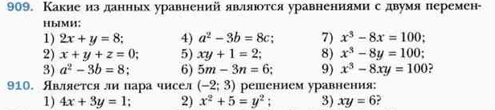
Применение | Найти решения уравнения с двумя переменными
Анализ | Решите задачу | 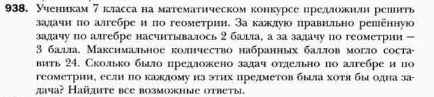
Синтез | Составьте алгоритм для нахождения решений уравнения с двумя переменными и решите уравнения | 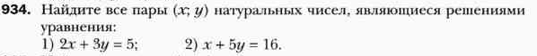
Оценка | Оцените, можно ли применить описанный выше алгоритм решения к указанным уравнениям.

